от 19.09.2024 года

Периодическое печатное издание Ускюльского сельсовета
Татарского района Новосибирской области

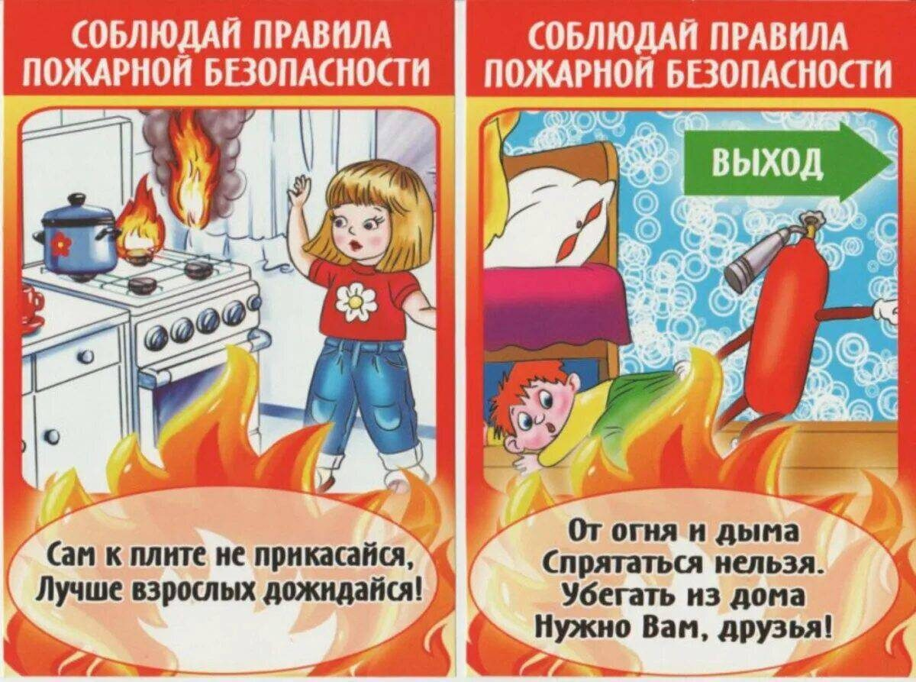
Правила пожарной безопасности для детей
«Чтобы не сгореть».
ДОРОГИЕ РЕБЯТА!
Пожары причиняют людям большие несчастья. Чтобы избежать этого, нужно строго соблюдать правила пожарной безопасности.
Помните! Эти правила требуют только одного: осторожного обращения с огнем.
В первую очередь не играйте со спичками, следите, чтобы не шалили с огнем ваши товарищи и маленькие дети.
Не устраивайте игр с огнем в сараях, подвалах, на чердаках. По необходимости ходите туда только днем и только по делу, а в вечернее время для освещения используйте электрические фонари.
Ни в коем случае не разрешается пользоваться спичками, свечами.
Не играйте с электронагревательными приборами, это опасно! От электроприборов, включенных в сеть и оставленных без присмотра, часто возникают пожары.
Ребята! Помните эти правила всегда, разъясняйте их своим друзьям и товарищам. Этим вы окажете помощь работникам противопожарной службы в деле предупреждения пожаров в школах, жилых домах, в лагерях.
Пожар может возникнуть в любом месте и в любое время. Поэтому к нему надо быть всегда подготовленным. Мы предлагаем вам запомнить простейшие правила, которые могут спастись от огня и дыма. Главное, что нужно запомнить — спички и зажигалки служат для хозяйственных дел, но никак не для игр. Даже маленькая искра может привести к большой беде.
Не включайте телевизор без взрослых. Если пожар случился в твоей квартире — убегай подальше.
Не забудь закрыть за собой дверь. Твердо знайте, что из дома есть два спасательных выхода: если нельзя выйти в дверь, зовите на помощь с балкона или окна.
Ни в коем случае не прячьтесь во время пожара под кроватью или в шкафу — пожарным будет трудно вас найти.
Если на вас загорелась одежда, остановитесь, падайте на землю и катайтесь. Если вы обожгли руку — подставьте ее под струю холодной воды и позовите на помощь взрослых.
Если в подъезде огонь или дым, не выходите из квартиры. Откройте окно или балкон и зовите на помощь.
Телефон пожарной охраны запомнить очень легко — «101», с сотового телефона набирайте номер «112».
Назовите свое имя и адрес. Если не дозвонились сами, попросите об этом старших.
Для предупреждения возгораний в жилище необходимо строго соблюдать несложные правила пожарной безопасности.
Вот некоторые из них:
— не оставлять включенными электроприборы после работы с ними;
— не включать в одну розетку несколько мощных потребителей электроэнергии;
— пользуясь свечами, изолировать их от стола огнестойкими материалами;
— не применять бенгальские огни, хлопушки и другие пиротехнические средства в квартирах;
— не устраивать игр со спичками, другими горящими предметами и легковоспламеняющимися материалами.
Правила поведения во время пожара:
1. Обнаружив пожар, позвоните в пожарную службу по номеру 101.
2. Позвонив пожарным, вы должны четко сказать свою фамилию и адрес, а также объяснить, что и где горит.
3. Предупредите о пожаре соседей, если необходимо, они помогут вам вызвать пожарных.
4. При пожаре нельзя прятаться под кровать, в шкаф, под ванну. Лучше вообще убежать из квартиры или из дома.
5. Помните: дым гораздо опаснее огня. Если чувствуете, что задыхаетесь, закройте нос и рот мокрой тряпкой, лягте на пол и ползите к выходу – внизу дыма меньше.
6. Ожидая приезда пожарных, старайтесь сохранять спокойствие: вас обязательно спасут.
7. При пожаре больше опасен не огонь, а дым. От дыма нельзя спрятаться! Он найдет тебя везде!
8. Закройте за собой входную дверь, но не запирайте её на ключ.
Действия при возгорании телевизора:
1. Обесточить телевизор.
2. Сообщить в пожарную службу по телефону 101 или 112.
3. Если горение продолжается, накрыть телевизор плотной тканью, засыпать землёй из цветочного горшка.
4. Если вы не в силах справиться с огнем, покинуть помещение, плотно закрыв двери, окна. Сообщить соседям.
Действия в задымленном помещении, если есть возможность выхода:
1.Позвонить в пожарную службу по телефону 101 или 112.
2.Дышать через мокрую ткань.
3.Двигаться, пригнувшись или ползком к выходу.
4.Не входить туда, где большая концентрация дыма.
5. Плотно закрыв за собой дверь, двигаться вдоль стены по лестнице.
Действия в случае, когда огонь отрезал путь к выходу:
1.Позвонить в пожарную службу по телефону 101 или 112.
2. Заткнуть тряпками все щели в двери, поливать дверь водой.
3. Создать запас воды в ванной комнате.
4. Находиться лучше на полу около окна, дыша через мокрую ткань или выйти на балкон.
5. Взять с собой мокрое одеяло, чтобы защититься от огня (если начнет проникать), фонарик и яркую тряпку для сигнала спасателям.

АДМИНИСТРАЦИЯ УСКЮЛЬСКОГО СЕЛЬСОВЕТА
ТАТАРСКОГО РАЙОНА НОВОСИБИРСКОЙ ОБЛАСТИ

ПОСТАНОВЛЕНИЕ

от 16.09.2024г. с. Ускюль № 59

О внесении изменений в постановление администрации Ускюльского сельсовета Татарского района Новосибирской области от 14.06.2022 года № 57 «Об утверждении Правил внутреннего трудового распорядка администрации
Ускюльского сельсовета Татарского района Новосибирской области»

В соответствии с Трудовым кодексом Российской Федерации, Федеральным законом от 6 октября 2003 года № 131-ФЗ «Об общих принципах организации местного самоуправления в Российской Федерации», Федеральным законом от 2 марта 2007 года № 25-ФЗ «О муниципальной службе в Российской Федерации» и Законом Новосибирской области от 30.10.2007 N 157-ОЗ (ред. от 01.07.2019) "О муниципальной службе в Новосибирской области", в целях регулирования трудовых отношений, администрация Ускюльского сельсовета Татарского района Новосибирской области,

ПОСТАНОВЛЯЕТ:
- Внести в постановление администрации Ускюльского сельсовета Татарского района Новосибирской области от 14.06.2022 года № 57 «Об утверждении Правил внутреннего трудового распорядка администрации Ускюльского сельсовета Татарского района Новосибирской области» следующие изменения:
  - Пункт 3.2. раздела 3 дополнить абзацем следующего содержания:
«сообщать в письменной форме представителю нанимателя (работодателю) о ставших ему известными изменениях сведений, содержащихся в анкете, предусмотренной статьей 15.2 настоящего Федерального закона, за исключением сведений, изменение которых произошло по решению представителя нанимателя (работодателя) (далее - сведения, содержащиеся в анкете)».

  - Раздел 3 дополнить пунктом 3.4. следующего содержания:
«3.4. Ограничения, связанные с муниципальной службой в администрации Ускюльского сельсовета Татарского района Новосибирской области:
1. Гражданин не может быть принят на муниципальную службу, а муниципальный служащий не может находиться на муниципальной службе в случае:
1) признания его недееспособным или ограниченно дееспособным решением суда, вступившим в законную силу;
2) осуждения его к наказанию, исключающему возможность исполнения должностных обязанностей по должности муниципальной службы, по приговору суда, вступившему в законную силу;
3) отказа от прохождения процедуры оформления допуска к сведениям, составляющим государственную и иную охраняемую федеральными законами тайну, если исполнение должностных обязанностей по должности муниципальной службы, на замещение которой претендует гражданин, или по замещаемой муниципальным служащим должности муниципальной службы связано с использованием таких сведений;
4) наличия заболевания, препятствующего поступлению на муниципальную службу или ее прохождению и подтвержденного заключением медицинской организации. Порядок прохождения диспансеризации, перечень таких заболеваний и форма заключения медицинской организации устанавливаются уполномоченным Правительством Российской Федерации федеральным органом исполнительной власти;
5) близкого родства или свойства (родители, супруги, дети, братья, сестры, а также братья, сестры, родители, дети супругов и супруги детей) с главой муниципального образования, который возглавляет местную администрацию, если замещение должности муниципальной службы связано с непосредственной подчиненностью или подконтрольностью этому должностному лицу, или с муниципальным служащим, если замещение должности муниципальной службы связано с непосредственной подчиненностью или подконтрольностью одного из них другому;
6) прекращения гражданства Российской Федерации либо гражданства (подданства) иностранного государства - участника международного договора Российской Федерации, в соответствии с которым иностранный гражданин имеет право находиться на муниципальной службе;
7) наличия гражданства (подданства) иностранного государства либо вида на жительство или иного документа, подтверждающего право на постоянное проживание гражданина на территории иностранного государства, если иное не предусмотрено международным договором Российской Федерации;
8) представления при поступлении на муниципальную службу и (или) в период ее прохождения подложных документов и (или) заведомо ложных сведений, подтверждающих соблюдение ограничений, запретов и требований, нарушение которых препятствует замещению должности муниципальной службы, либо непредставления документов и (или) сведений, свидетельствующих о несоблюдении ограничений, запретов и требований, нарушение которых препятствует замещению должности муниципальной службы;
9) непредставления предусмотренных настоящим Федеральным законом, Федеральным законом от 25 декабря 2008 года N 273-ФЗ "О противодействии коррупции" и другими федеральными законами сведений или представления заведомо недостоверных или неполных сведений при поступлении на муниципальную службу;
9.1) непредставления сведений, предусмотренных статьей 15.1 настоящего Федерального закона;
10) признания его не прошедшим военную службу по призыву, не имея на то законных оснований, в соответствии с заключением призывной комиссии (за исключением граждан, прошедших военную службу по контракту) - в течение 10 лет со дня истечения срока, установленного для обжалования указанного заключения в призывную комиссию соответствующего субъекта Российской Федерации, а если указанное заключение и (или) решение призывной комиссии соответствующего субъекта Российской Федерации по жалобе гражданина на указанное заключение были обжалованы в суд, - в течение 10 лет со дня вступления в законную силу решения суда, которым признано, что права гражданина при вынесении указанного заключения и (или) решения призывной комиссии соответствующего субъекта Российской Федерации по жалобе гражданина на указанное заключение не были нарушены;
11) приобретения им статуса иностранного агента.
2. Гражданин не может быть назначен на должность главы местной администрации по контракту, а муниципальный служащий не может замещать должность главы местной администрации по контракту в случае близкого родства или свойства (родители, супруги, дети, братья, сестры, а также братья, сестры, родители, дети супругов и супруги детей) с главой муниципального образования.
3. Гражданин не может быть принят на муниципальную службу после достижения им возраста 65 лет - предельного возраста, установленного для замещения должности муниципальной службы».
- Опубликовать настоящее постановление в местной газете «Весточка» и разместить на официальном сайте администрации Ускюльского сельсовета Татарского района Новосибирской области в сети Интернет.
- Контроль за исполнением настоящего постановления оставляю за собой.

Глава Ускюльского сельсовета
Татарского района Новосибирской области____________________ И.Ю.Антонова

Учредитель:  Администрация Ускюльского сельсовета | Адрес:  632132 с. Ускюль  Ул. Центральная 14 | Издатель:  Администрация Ускюльского сельсовета | Тираж 86 экз.  Тел. (383) 64 48 143

